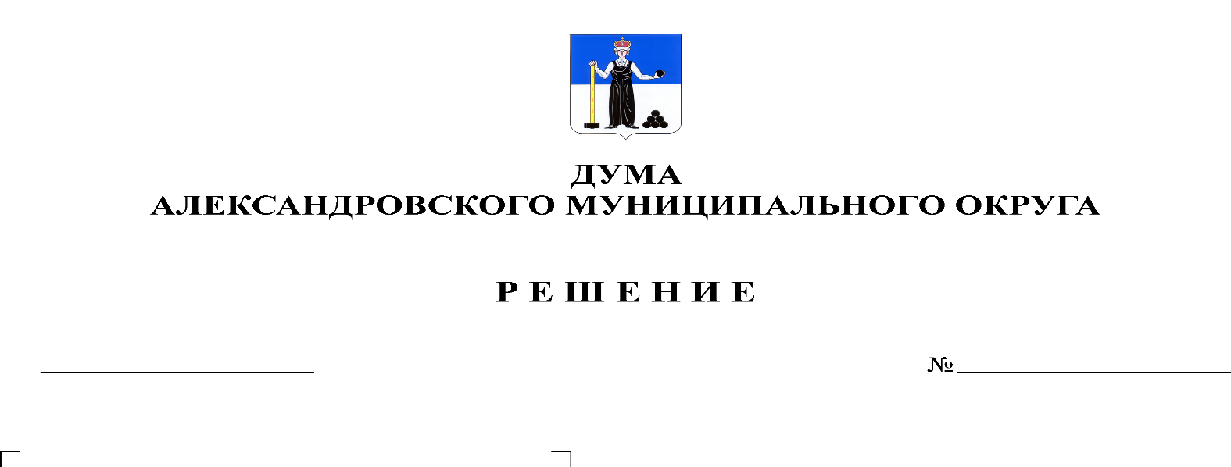
О проведении конкурса по отбору кандидатур на должность главы муниципального округа – главы администрации Александровского муниципального округа
149
16.02.2021

На основании части 2.1 статьи 36 Федерального закона от 06 октября 2003 г. № 131-ФЗ «Об общих принципах организации местного самоуправления в Российской Федерации», решения Думы Александровского муниципального округа от 09.02.2021 № 147 «Об утверждении Положения о порядке проведения конкурса по отбору кандидатур на должность главы муниципального округа – главы администрации Александровского муниципального округа», Дума Александровского муниципального округа

РЕШАЕТ:

1. Провести конкурс по отбору кандидатур на должность главы муниципального округа – главы администрации Александровского муниципального округа 01 апреля 2021 года в 11 часов 30 минут по адресу: Пермский край, г. Александровск, ул. Ленина, 20а, этаж 4, актовый зал.
2. Утвердить прилагаемый текст объявления о проведении конкурса по отбору кандидатур на должность главы муниципального округа – главы администрации Александровского муниципального округа.
3. Назначить членов конкурсной комиссии по отбору кандидатур на должность главы муниципального округа – главы администрации Александровского муниципального округа:
- Мельчакова Вера Леонидовна, главный специалист сектора по трудовым отношениям и социального партнерства администрации района;
- Мельчаков Дмитрий Валерьевич, депутат Думы Александровского муниципального округа по избирательному округу № 7;
- Михалев Артем Игоревич, депутат Думы Александровского муниципального округа по избирательному округу № 8;
- Пендурова Мария Темирзяновна, депутат Думы Александровского муниципального округа по избирательному округу № 13;
- Плотников Олег Валентинович, председатель по вопросам ЖКХ и муниципальной собственности Думы Александровского муниципального округа;
- Радченко Сергей Васильевич, депутат Думы Александровского муниципального округа по избирательному округу № 12.
4. Опубликовать настоящее решение с прилагаемым текстом объявления о проведении конкурса в газете «Боевой путь» и (или) в газете «Комсомольская Правда», разместить в сетевом издании Официальный сайт органа местного самоуправления «Александровский муниципальный район Пермского края» (www.aleksraion.ru) и (или) на официальном сайте губернатора Пермского края (https://www.permkrai.ru/).
5. Направить настоящее решение губернатору Пермского края Д. Н. Махонину.
6. Настоящее решение вступает в силу с момента опубликования.

Председатель Думы
Александровского муниципального округа Л. Н. Белецкая

Исполняющий полномочия
главы муниципального округа
– главы администрации Александровского
муниципального округа В. А. Белобаржевский

Приложение
к решению Думы Александровского
муниципального округа
от _16.02.2021_ № _149_

ОБЪЯВЛЕНИЕ
о проведении конкурса по отбору кандидатур на должность
главы муниципального округа – главы администрации
Александровского муниципального округа

Дума Александровского муниципального округа Пермского края объявляет о проведении конкурса по отбору кандидатур на должность главы муниципального округа – главы администрации Александровского муниципального округа (далее – конкурс).
Конкурс проводится конкурсной комиссией по отбору кандидатур на должность главы муниципального округа – главы администрации Александровского муниципального округа 01 апреля 2021 года в 11 часов 30 минут.
Место проведения конкурса: Пермский край, г. Александровск, ул. Ленина, 20а, этаж 4, актовый зал.
Условия проведения конкурса определены Положением о порядке проведения конкурса по отбору кандидатур на должность главы муниципального округа – главы администрации Александровского муниципального округа, утвержденным решением Думы Александровского муниципального округа от 09.02.2021 № 147 (далее – Положение о конкурсе).
В конкурсе вправе принимать участие лицо, достигшее на день проведения конкурса возраста, установленного действующим избирательным законодательством. Кандидатом на должность главы муниципального округа – главы администрации Александровского муниципального округа может быть зарегистрирован гражданин, который на день проведения конкурса не имеет в соответствии с Федеральным законом от 12.06.2002 № 67-ФЗ «Об основных гарантиях избирательных прав и права на участие в референдуме граждан Российской Федерации» ограничений пассивного избирательного права для избрания выборным должностным лицом местного самоуправления. Кандидатами на должность главы не могут являться члены конкурсной комиссии по отбору кандидатур на должность главы муниципального округа – главы администрации Александровского муниципального округа Пермского края.
Форма проведения конкурса: конкурс-испытание при личном участии кандидата в форме изложения программы развития Александровского муниципального округа Пермского края, а также индивидуального собеседования.
Перечень документов, представляемых кандидатами:
1) личное заявление на участие в конкурсе и согласие на обработку персональных данных кандидата (приложение № 1 и № 2 к Положению о конкурсе);
2) заполненная анкета по форме, утвержденной распоряжением Правительства Российской Федерации от 26.05.2005 № 667-р;
3) паспорт или иной документ, удостоверяющий личность гражданина Российской Федерации;
4) трудовая книжка (либо копия трудовой книжки, заверенной в установленном действующим законодательством порядке, либо иной документ, подтверждающий стаж работы);
5) документы об образовании;
6) документы воинского учета - для граждан, пребывающих в запасе, и лиц, подлежащих призыву на военную службу;
7) справка о наличии (отсутствии) судимости и (или) факта уголовного преследования либо о прекращении уголовного преследования по реабилитирующим основаниям.
По инициативе кандидата могут быть представлены документы о дополнительном профессиональном образовании, повышении квалификации, переподготовке, о присвоении ученой степени, ученого звания, характеристики, рекомендации и др.
С документов, указанных в подпунктах 3-6, а в случае представления документов в конкурсную комиссию представителем кандидата, также с нотариально удостоверенной доверенности, изготавливаются копии, которые заверяются секретарем конкурсной комиссии, после чего оригиналы указанных документов возвращаются кандидату либо его представителю.
Срок предоставления документов, необходимых для участия в конкурсе, с 24 февраля 2021 года по 25 марта 2021 года, до 16.00 часов по местному времени.
Документы для участия в конкурсе представляются в конкурсную комиссию кандидатом лично либо через своего представителя по нотариально удостоверенной доверенности по адресу: Пермский край, г. Александровск, ул. Ленина, 20а, кабинет № 28. По указанному адресу кандидаты также могут ознакомиться с нормативными правовыми актами, регламентирующими порядок проведения конкурса и получить бланки документов установленного образца.
Прием документов от кандидатов и их представителей осуществляется в рабочие дни с 9.00 часов до 16.00 часов с перерывом на обед с 12.00 часов до 13.00 часов.
Все необходимые бланки установленного образца и справочная информация для кандидатов размещена на официальном сайте органа местного самоуправления «Александровский муниципальный район Пермского края» www.aleksraion.ru (в разделе «Дума Александровского муниципального округа») и (или) на официальном сайте губернатора Пермского края (https://www.permkrai.ru/).
Телефон для справок: 8 (34274) 35715

